55-1. 830 (1) 55-2. 831аг (2) 55-3. 832 (2) 55-4. 838 (3) 55-5. 839 (3) 55-6. Разрежьте трапецию на 4 равные части (боковые стороны равны верхнему основанию трапеции). Докажите равенство частей! : (3+4)

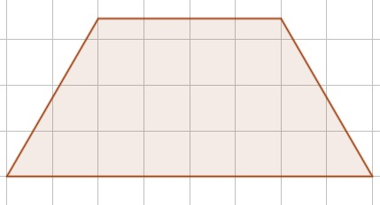

55-1. 830 (1) 55-2. 831аг (2) 55-3. 832 (2) 55-4. 838 (3) 55-5. 839 (3) 55-6. Разрежьте трапецию на 4 равные части (боковые стороны равны верхнему основанию трапеции). Докажите равенство частей! : (3+4)



55-1. 830 (1) 55-2. 831аг (2) 55-3. 832 (2) 55-4. 838 (3) 55-5. 839 (3) 55-6. Разрежьте трапецию на 4 равные части (боковые стороны равны верхнему основанию трапеции). Докажите равенство частей! : (3+4)



55-1. 830 (1) 55-2. 831аг (2) 55-3. 832 (2) 55-4. 838 (3) 55-5. 839 (3) 55-6. Разрежьте трапецию на 4 равные части (боковые стороны равны верхнему основанию трапеции). Докажите равенство частей! : (3+4)



55-1. 830 (1) 55-2. 831аг (2) 55-3. 832 (2) 55-4. 838 (3) 55-5. 839 (3) 55-6. Разрежьте трапецию на 4 равные части (боковые стороны равны верхнему основанию трапеции). Докажите равенство частей! : (3+4)



55-1. 830 (1) 55-2. 831аг (2) 55-3. 832 (2) 55-4. 838 (3) 55-5. 839 (3) 55-6. Разрежьте трапецию на 4 равные части (боковые стороны равны верхнему основанию трапеции). Докажите равенство частей! : (3+4)



55-1. 830 (1) 55-2. 831аг (2) 55-3. 832 (2) 55-4. 838 (3) 55-5. 839 (3) 55-6. Разрежьте трапецию на 4 равные части (боковые стороны равны верхнему основанию трапеции). Докажите равенство частей! : (3+4)

